Министерство сельского хозяйства Чувашской Республики

Казенное унитарное предприятие Чувашской Республики
«Агро-Инновации»

Биогумус.

Производство и применение в Чувашии.
Методическое пособие

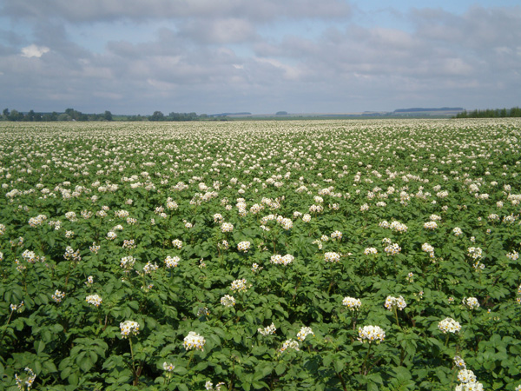

Чебоксары - 2009

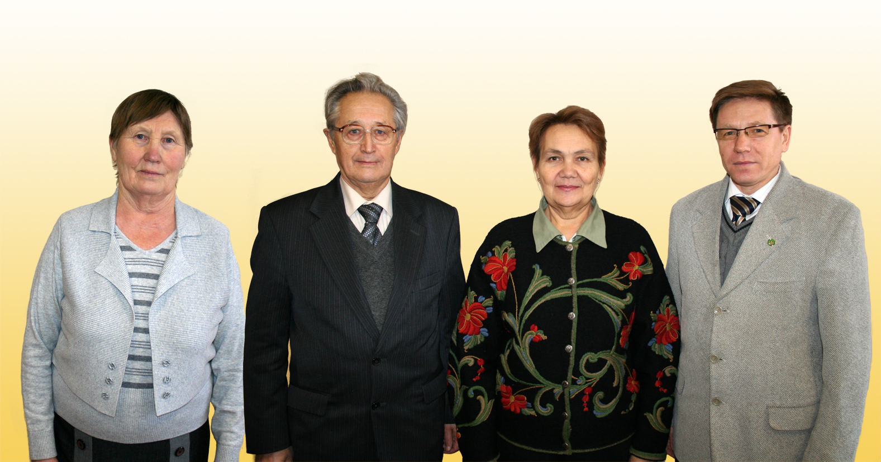
Авторы и ответственные за выпуск:
В.М. Мутиков – кандидат сельскохозяйственных наук, профессор
С.М. Филиппова – кандидат технических наук, зам. директора ЗАО «Позитив»
М.Ф. Фадеева – кандидат сельскохозяйственных наук, зав. отделом НИИСХ ЧР
Н.И. Васильев – кандидат биол. наук, директор КУП ЧР «Агро – Инновации»

Рекомендации: по применению биогумуса (вермикомпоста) в полеводстве, садоводстве, овощеводстве и цветоводстве.

- Чебоксары; 2009, - 46 с; (Методическое пособие для руководителей, специалистов сельскохозяйственного производства, крестьянских (фермерских) и др. хозяйств, управлений, отделов сельского хозяйства, муниципальных образований, огородников, плодоовощеводов, цветоводов).

Казенное унитарное предприятие Чувашской Республики
«Агро-Инновации»,
428015, Чебоксары, ул. Урукова, 17а.
Директор Васильев Н.И.
Тел/факс (8352) 45-93-26, e-mail: agro-in@cap.ru

Номер партии:
Тираж: 200

СОДЕРЖАНИЕ
Стр.
1. Современная тенденция развития земледелия ……………………… 4
2. Что такое биогумус? …………………………………………………… 10
3. Что может биогумус? ...………………………………………………… 14
4. Производство биогумуса на основе вермитехнологии ……………… 16
5. Оценка эффективности биогумуса в точных полевых и
производственных опытах Чувашии .…….………………………….. 23
6. Рекомендации по применению биогумуса …………………………… 41
6.1. Общие рекомендации …………………………………………… 42
6.2. Конкретные рекомендации ...…………………………... ……… 45
6.3. Дополнительные рекомендации ……………………………….. 47
7. Литература ……………………………………………………………… 46

- Современная тенденция развития земледелия.

Способы интенсивного земледелия на основе широкой химизации (минеральные удобрения, пестициды, химические мелиоранты), механизации (интенсивная и глубокая отвальная обработка почвы), мелиорация в ряде стран привели к печальным последствиям и, прежде всего, к сильному загрязнению всей окружающей среды, к деградации главного ресурса земледельца – почвы. По данным академика А.М. Игонина, организм современного человека настолько насыщен ядохимикатами, что для их выведения, даже при экологически чистом питании, потребуется жизнь 6-7 поколений людей.
Последние два-три десятилетия ученые и практики разных стран начали широко использовать альтернативные подходы в земледелии на основе экологических закономерностей с максимальным использованием потенциала природы и, в первую очередь, биологических средств воспроизводства плодородия почв и биологических средств защиты растений. Использование нетрадиционных органических удобрений, в том числе и биогумуса, различных биопрепаратов, эффективных микроорганизмов и др. становится сегодня ведущим направлением в биологизации земледелия, т.е. осуществляется переход к биологическому сельскохозяйственному производству, ограничивая при этом долю техногенных средств производства – минеральных удобрений, пестицидов и др.
Что главное в земледелии, если рассматривать его с точки зрения экономики? Это высокий результат и рост показателей. Эффективность же земледелия в производстве растениеводческой продукции определяется эффективностью конкретного земельного участка. Очевидно, эффективность участка будет равно количеству и качеству ценного продукта с единицы площади земли. Успешность самого земледельца будет определятся эффективностью участка деленной на затраты труда, времени, средств.
В центре внимания аграрника всегда было и остается количество и качество урожая с единицы площади земли, т.е. эффективность участка. При равных условиях внешних факторов она всегда определяется потенциалам растений, которые на нем произрастают и уровнем плодородия почвы. В данном случае природа растения и его возможности не рассматриваются.
Внимание будет обращено на смысл, что такое почва и что такое её плодородие. Это необходимо для понимания содержания излагаемого в данном методическом пособии материала.
Итак, что такое почва с точки зрения биологизированного земледелия?
Светит солнце. Есть атмосфера с воздухом и водой. Растения запасают энергию солнца в своих телах. Ими питаются животные, в том числе люди и микробы. Все это живет, дышит и отмирает. Каркасом для всеобщей жизни служит поверхность планеты: камни и их мелкий отсев – песок и глина, т.е. гранулометрический состав. Растения и почвенная живность приспосабливают этот верхний слой для себя – придают ему продуктивную структуру, состав и свойство, оптимально помогающие им процветать и плодиться, используя энергию солнца, атмосферу с её газами и влагой, органику и минералы. Вот все это вместе – растения, животные, микробы, продукты их жизнедеятельности и продукты их распада, а так же песок и глина – это и есть почва. Жизнь – явление коллективное. Все уживаются друг с другом. Создается сложная и очень устойчивая экосистема, биоценоз. Почва – просто нижняя часть биоценоза, - наиболее населенная и ж и в а я. Это нужно подчеркнуть особо. В условиях степи, по данным знаменитого эколога Б. Гржимека, в слое почвы в 30 см на одном квадратном метре обитают:
- до 2 кг бактерий, актиномицетов и грибов (микрофлора);
- до 100 г инфузорий и прочих простейших (микрофауна);
- до 50 г нематод, клещей, многохвосток и коловраток (мезофауна);
- до 100 г моллюсков, мокриц, пауков, многоножек и насекомых (макрофауна);
- до 500 г червей и позвоночных (мегафауна).
Эта живность фантастически прожорлива. До 80 % производимой биоценозом органики, или 80 % всей солнечной энергии, запасенной растениями, неизменно достается почве. Это значит, что при других условиях она деградирует. Такой её создали миллиарды лет эволюции. Все живое процветает благодаря почве, но и сама почва – продукт этого процесса питания. Растения живут благодаря почве, и одновременно являются её созидателями. Почва – заботливый дом всякой живности, но и этот дом – продукт их жизни.
За длительное время видовой состав биоценоза и качество почвы становятся оптимальными и устойчивыми. В каждом месте и климате создаются разные живые сообщества. Но все почвы на этом месте предельно продуктивны для обитающей на них жизни – это их общее и главное качество, которое называется плодородием.
Начиная со второй половины прошедшего столетия особенностью ассортимента органических удобрений стало его расширение за счет нетрадиционных видов - бесподстилочного навоза и птичьего помета, различных компостов и других. Более 2/3 общей массы органических удобрений приходится на удобрения повышенной влажности – бесподстилочный навоз и помет, распространившиеся с внедрением промышленных методов содержания скота и птицы. Наряду с этими удобрениями, в основном крупнотоннажного производства, появились и малообъемные удобрения – биокомпосты, микробные удобрения и другие виды, получаемые путем биоконверсии органического сырья.
Сегодня во многих развитых странах мира внесение навоза в почву считают не способом разумного удобрения. Вместе с органикой и питательными для растений веществами вносятся в почву миллионы и миллиарды семян сорняков, яйца насекомых и множество патогенных бактерий и грибов.
Выход был найден в новой технологии - биоконверсии различных органических отходов сельского хозяйства и промышленности, в частности навоза различных сельскохозяйственных животных (свиного, коровьего и конского) в высококачественное органическое удобрение – биогумус (вермикомпост). В основе его производства лежит природный механизм почвообразования (гумификация органических отходов).
Плодородие как совокупность свойств почвы, обеспечивающих урожай растений, создается в результате различных почвенных процессов: превращения, аккумуляции и трансформации. Это вещественная и энергетическая основа плодородия. Развитие названных процессов в почве определяется тремя группами факторов плодородия: биологическими, физическими и химическими. При этом следует особо подчеркнуть, что ведущими и определяющими плодородие факторами выступают биологические. К сожалению, ныне преобладающее традиционно-интенсивное земледелие и его наука, выдвигая на первый план регулирование агрохимических и агрофизических факторов плодородия, во многом игнорируя биологические, зашли в тупик и не в состоянии улучшить дело. Этот путь привел и приводит к деградации почв. По данным ВНИ конструкторского и проектно-технологического института органических удобрений и торфа (ВНИПТИОУ) за последние 20-25 лет на площади 200 млн. гектаров пахотных земель потеряно от 15 до 40% гумуса (относительно). Известно, что уменьшение содержания гумуса на 1% (абсолютное содержание) приводит к снижению урожая в среднем на 5 ц зерновых единиц. Нетрудно подсчитать, какой складывается недобор урожая, какой наносится экономический ущерб стране. Основная причина деградации, потери плодородия - стерилизация почвы современной технологией, убивающей бактерии и другую живность, создающих гумус, следовательно, урожай.
Плодородие почвы создается «живым веществом», состоящим из растительных остатков и миллиардов почвенных бактерий, микроскопических грибков, червей и другой прочей живности. На гектаре целинного чернозема только биологическая масса бактерий составляет 15-20 тонн. Сюда еще надо добавить биомассу червей и другой живности.
Жизнь бактерий чрезвычайно коротка: примерно каждые двадцать минут делятся, давая две дочерние клетки. И если бы они все сохранились, имея для жизни все необходимое, то из одной клетки за сутки могла бы образоваться их масса до 400 тонн. Но такого не происходит, бактерии интенсивно гибнут, превращаются частично в конечные продукты разложения, частично – в органическое вещество – перегной.
Следовательно, чем больше в почве живого вещества – бактерий, червей и др., чем больше первичного органического вещества в виде растительных остатков и пр., тем больше перегноя и полноценнее питание растений, тем выше урожай и его качество.
Таким образом, в создании и воспроизводстве плодородия почвы ведущую роль играет биологическая группа факторов, а химическая и физическая – сопутствующую. С этой точки зрения первична биологическая группа факторов, вторична – химическая и физическая, т.е. последние во многом создаются, развиваются растениями, их корнями, продуктами их разложения и другим «живым веществом» почвы.
Почва как живая система постоянно и активно работает и её часто называют биологической активностью почвы. Она, её интенсивность в основном определяется наличием пищи в почве для микрофлоры, микро-макро-мезо-мегофауны и внешними факторами среды - влажностью почвы, температурой и др. В результате сложнейших превращений, аккумуляции и трансформации почва приобретает массу способностей. Вот некоторые из них:
- способность засасывать воздух, накапливать и удерживать в себе газы и пары воды, создавать их принудительную циркуляцию, осаждать в себе влагу в виде подземной росы;
- способность поглощать воду атмосферных осадков и защищать себя от смыва, а так же от сдува, оползня, выщелачивания (вымывания питательных веществ);
- способность связывать азот воздуха;
- способность разлагать органику, и вообще использовать её для создания оптимальных физических и биохимических условий во всем слое до самой почвообразующей породы;
- способность возобновлять структуру комочков и каналов для связи с атмосферой;
- способность растворять и переводить в усвояемое состояние минералы, транспортировать растворы в оптимальном для жизни режиме;
- способность поддерживать и восстанавливать достаточно постоянный химический состав и свойства;
- способность противостоять изменению реакции среды (буферность);
- способность уравновешивать и сдерживать численность своего населения, в том числе патогенных микробов и вредителей, в пользу растений и т.д.
Вот все эти способности созданы «живым веществом» и служат в первую очередь растениям и, одновременно, жизни каждого почвенного обитателя. Можно обобщенно сказать, что П Л О Д О Р О Д И Е и есть совокупность этих свойств.
Здесь следует заметить, что в природе плодородие почвы никогда не падает, оно накапливается и нарастает. Отсюда напрашивается, что земледелие в своей основе должно следовать этому закону природы. Если деградирует почва и падает её плодородие, то из этого вытекает очевидный вывод: мы делаем с землей что-то неправильное, противоестественное.
Основным регулятором свойств почвы, определяющих её плодородие, т.е. локомотивом плодородия является перегной или гумус – высокомолекулярное вещество вторичного происхождения в результате гумификации продуктов разложения растительных остатков и «живого вещества» почвы.
Гумус является источником питательных элементов для растений, непосредственно влияет на формирование физических свойств почвы (структура, объемная масса, водоудерживающая способность и др.) и в значительной мере определяет такие физико-химические свойства, как объем вещественного обмена и свойства накопления или аккумуляции. Эти свойства играют большую роль не только в питании растений и их содержании в почве, но и в подавлении вредного эффекта кислотности почвы. Многостороннее положительное влияние гумуса (перегноя) на основные свойства почвы, связанные с её плодородием, во многом определяет рост и развитие растений, урожай и его качество.
Гумус своим происхождением обязан разложению органических остатков растительного и животного происхождения, перерабатываемых микроорганизмами в аэробных и анаэробных условиях. В почве постоянно идет одновременный процесс формирования и разрушения гумуса. В природе процесс образования гумуса преобладает над разрушением и постепенно накапливается плодородие. В производстве же традиционное земледелие с интенсивными технологиями, без достаточной опоры на биологические факторы почвообразования и плодородия, приводит к уменьшению запасов гумуса.
Традиционно земледелие, например, в Нечерноземной зоне баланс органического вещества в почве в значительной, но в недостаточной мере решало через структуру посевных площадей, посевов многолетних трав, внесение органических удобрений и, частично через сидерацию. Однако в последние годы земледелие страны стало испытывать острый дефицит органических удобрений. Объем их внесения из-за уменьшения поголовья общественного скота, из-за недостатка технических средств и возросших удельных затрат не превышает 60 млн.т вместо 390 млн.т в 1990 г., т.е. сократился в 6,5 раз. Такое же положение характерно земледелию Чувашии. Так, в 1994 году в республике было внесено органики на каждый гектар посевной площади 6,3 т/га, а в 2009 году – 1,0 т/га, т.е. меньше в 6,3 раза.

2. Что такое биогумус

Биогумус представляет собой продукт переработки органических отходов дождевыми червями. Примерно на половину состоит из капролитов - экскрементов дождевого червя. Содержит до 50 % природных гуматов, комплекс полезных микроорганизмов и микроэлементов. Используется как высокоэффективное, самодостаточное, универсальное, экологически безвредное удобрение. Имеет неограниченный потенциал сбыта на внутреннем и особенно на международном рынке.
Биогумус - это не только обогащенный питательными элементами субстрат, но и «живой» комплекс микроорганизмов, вносимый в почву. Значительная доля ценности биогумуса связана с населяющими его многочисленным и разнообразным сообществом микроорганизмов. Микробиота, попадающая с органическим веществом в пищеварительный тракт дождевого червя, подвергается своеобразному селективному отбору. Метаболический процесс переработки питательного субстрата червями оказывает значительное влияние на формирование структуры микробного сообщества в его конечном продукте – вермикомпосте. В свежих капролитах преобладают анаэробные формы микроорганизмов – деструкторов (разлагателей, разрушителей) белков, целлюлозы, крахмала над аэробными вследствие анаэробных условий в кишечнике червей. В одном грамме биогумуса общая численность микроорганизмов достигает 80 млрд. клеток. В биогумусе на основе навоза КРС наиболее активное размножение и рост имеет свободноживущий азотофиксатор – азотобактер, который обогащает почву азотом. Другим преобладающим микроорганизмом является гриб вида Trochoderma repens, играющий большую роль в деструкции целлюлозы.
Основным средством производства биогумуса является промышленная популяция дождевых червей. Информация о червях в научной литературе появилась в 1789 году, когда английским натуралистом Гильбертом Уайтом впервые была установлена положительная роль дождевых червей в почвообразовании.
В 1881 году Ч. Дарвин после своих шестидесятилетних исследований опубликовал работу «Образование растительного слоя земли деятельностью дождевых червей и наблюдения над их образом жизни».
Дождевые черви в зависимости от способа жизни приспособились питаться на поверхности земли кучкой опавших листьев, навозом и другой органикой. Их называют надземными или компостными. Другие приспособились жить на небольшой глубине. Они перерабатывают органику в приземном слое и активно рыхлят почву. Их называют приземными червями. Есть также черви, предпочитающие обитать глубоко в земле и исполнять свою часть работы по переработке органики. Этих червей называют подземными.
Надземных червей не привлекает корм, рассыпанный тонким слоем или закопанный в землю, а приземные не способны заползать в комочки навоза или другой органики, их среда – земля, равномерно насыщенная органикой, над которой уже потрудились микроорганизмы.
Выход был найден путем создания технологических компостных червей и использования их для переработки органики круглый год в специализированных помещениях, которые так и называют – «червятники». Технологические черви отличаются от обычных чрезвычайной прожорливостью и необыкновенной плодовитостью. За сутки черви поедают различных органических веществ по весу равному половине собственного веса и даже равному своему весу. Размножаются они так быстро, что с одного квадратного метра компостного бурта можно получать каждые 160 дней (±20 дней) с 0,5 до 8 кг червей; запустил 0,5 кг, а получил 8 кг великолепного мясного корма для птиц, свиней, телят и коров. Поскольку кишечником дождевых червей вырабатывается фермент, разрушающий целлюлозу, то они поедают всё, что содержит клетчатку: солому, навоз, опилки, опавшие листья, траву, кору деревьев и т.д. Они способны очень быстро адаптироваться к новым видам корма.
В процессе переваривания пищи, в их кишечнике выделяются вещества, способствующие образованию перегноя.
Приземные же и подземные черви при наличии необходимого корма в почве за несколько лет, пропуская через себя сотни тонн земли, превращают её в своеобразные гранулы – капролиты, небольшие крупинки размером 1-3 мм с большой водостойкостью с содержанием перегноя от 11 до 15%. Благодаря им, почва становится структурной, воздухо – и водопроницаемой, защищенной от водной и ветровой эрозии.
Идея одомашнивания червя возникла в Америке в прошлом столетии. После 30-летних исследовательских работ американскими учеными в 1959 году были выведены красные калифорнийские черви. Этот штамм червей отличается высокой плодовитостью в искусственных условиях, повышенной способностью к образованию гумуса – конечного продукта своей жизнедеятельности.
1980-1985 г.г. стали стартовыми по применению биотехнологии и подведению под сельскохозяйственное производство принципиально новой агротехнической базы. Началось массовое внедрение технологии биогумуса. В результате перехода на новую технологию в развитых и во многих развивающихся странах резко возросло производство экологически чистой растениеводческой и животноводческой продукции, увеличилась урожайность полей. Снизились издержки производства, что явилось технологической революцией в сельском хозяйстве этих стран и, в первую очередь – в США. В ряде стран, из-за перепроизводства продукции, пришлось сократить посевные площади. Более чем 30 стран из импортеров стали экспортерами сельскохозяйственной продукции.
Следует особо выделить то, что белковая масса бактерий и поедающих их и органику червей наращивается в 500 раз быстрее, чем у растений. Черви, как бы, «собирают» белок невидимых бактерий в обозримую и весомую массу своих увеличивающихся тел и многочисленного потомства. Коровы, бычки, свиньи, птица с удовольствием поедают их, увеличивая привесы, надои, яйценоскость. При этом ещё укрепляется их здоровье. Черви несут в себе и целебные свойства, которые сейчас с успехом используют медики для лечения многих заболеваний.
Рентабельность вермикультуры («верми» - червь), технологии биогумуса исчисляется от 400 %. Во многих странах выращивание червей стало многомиллиардным долларовым бизнесом.
Красный калифорнийский червь способен успешно работать и у нас, но гораздо лучше приспособленные к нашим микроорганизмам, пестицидам и другим составляющим органических отходов черви местных популяций.
Почти 30 лет назад доктор медицинских наук, профессор А.М. Игонин поставил перед собой цель – «отехнологичить» среднерусского компостного червя. Выведенная им гибридная популяция оказалась ещё более активной и обладает уникальными качествами: всеядность и впечатляющий аппетит, фантастическая плодовитость, активность в широком интервале температур. Эту популяцию за все перечисленные достоинства назвали «Старатель».

3. Что может биогумус

Известно, что отмирающая органика обладает полным балансом питательных веществ и микроэлементов для новых поколений растений. Кроме того, переваривая переработанную микроорганизмами органику, червь проводит селекцию самих микроорганизмов, а заодно уничтожает яйца насекомых и гельминтов и безнадежно губит семена сорняков. Таким образом, червь сохраняет и приумножает то, что для растений полезно и позитивно, и уничтожает то, что для растений вредно.
Выделения червя облачены в белковую оболочку, которая делает капролиты нерастворимыми в воде, а потому – водопрочными. Но одновременно эта оболочка способна впитывать большое количество воды и постепенно отдавать ее растениям.
Оболочка капролита содержит огромное количество веществ, которые по отношению к растениям выступают в качестве биостимулятора, аналогов которым больше нет. Считается, что растение на разных этапах развития использует от 300 до 500 различных биостимуляторов. Часть из них оно вырабатывает само, а остальные получает из почвы. Так вот, капролиты червей обладают полным набором таких биостимуляторов, пригодных для любых растений.
У червя нет необходимого кожного покрова. Казалось бы, он должен подвергаться атакам болезнетворных микробов, болеть и погибать. Но этого не происходит, потому что поверхностная слизь червя густо населена бактериями, вырабатывающими природные фунгициды – вещества, подавляющие развитие болезнетворных микроскопических грибов. Вместе со слизью эти бактерии переходят на капролиты червя и защищают от грибковых заболеваний уже растения.
В природе у червя достаточно врагов, стремящихся удовлетворить свой аппетит посредством поедания самого червя. От них червь спасается в земле или под слоем компоста. А вот как спастись от хищных насекомых, не имея ни природного «бронежилета», ни спринтерской скорости. Червей просто не осталось бы в природе, если бы не ещё один симбиоз с бактериями, выделяющими фермент под названием хитиназа, разрушающий природную оболочку насекомых – хитин. Один только запах хитиназы заставляет насекомых обходить червя стороной. Бактерии, продуцирующие хитиназу, населяют и капролиты червя. В почве происходит биологическое регулирование популяции насекомых и просто отпугивание насекомых – вредителей.
Зарубежные ученые и специалисты, занимающиеся проблемой биологической защиты растений, установили, что биогумус и его водный экстракт (компостный «чай») хорошо зарекомендовали себя в качестве биопестицидов – препаратов, подавляющих рост и размножение фитопатогенных грибов, бактерий, нематод и насекомых. Кроме того, установлено индуцирование вермикомпостом системной резистентности растений к заболеваниям. Поэтому индуцированный иммунитет растений приобретает большое практическое значение в интегрированной защите растений.
Итак, биогумус, представляющий собой продукт переработки органических отходов дождевыми червями, является натуральным концентрированным органическим удобрением и содержит в сбалансированном сочетании весь комплекс необходимых питательных веществ и микроэлементов, ферменты, почвенные антибиотики и витамины, гормоны роста и развития. В нем большое количество гуминовых веществ. Это также и микробиологическое удобрение, в нем обитает уникальное сообщество микроорганизмов, способствующих повышению биологической активности и плодородия почвы. Капролиты улучшают структуру почвы, аккумулируют и удерживают большое количество влаги (до 200 % от собственного веса), а затем постепенно отдают её растениям. Как удобрение пролонгированного действия свои питательные вещества и микроэлементы постепенно, но легко отдает растениям в течение всего периода роста и развития. Биогумус не содержит патогенную микрофлору, яйца гельминтов, цисты патогенных простейших, личинки мух, семян сорняков. Биогумус и его водный экстракт обладает свойствами биопестицидов против болезней и вредителей сельскохозяйственных культур, повышает резистентность растений к заболеваниям.
Комплексное и многостороннее влияние биогумуса на почву через биологические, агрофизические и агрохимические факторы, на само культурное растение, существенно повышает урожайность всех культур, улучшает качество продукции и не имеет никаких ограничений и противопоказаний при употреблении.
Биогумус обходится дешевле минеральных удобрений, его эффективность сохраняется в почве в течение 4-7 лет. Биогумус используется и как основное удобрение перед посевом и посадкой, и в подкормке всех видов сельскохозяйственных культур, и при протравливании семян. Эффективность возрастает при комплексном использовании биогумуса с жидкими подкормками в виде водного экстракта (вермикомпостный «чай») или гумистара (жидкой вытяжки из биогумуса, приготовленная по особой технологии). Жидкие подкормки особенно эффективны в овощеводстве, плодоводстве, цветоводстве и закрытом грунте.

4. Производство биогумуса на основе вермитехнологии

В Чувашской Республике биогумус (вермикомпост) производится закрытом акционерным обществом «Позитив» в селе Шоршелы Мариинско-Посадского района с 2003 года. В настоящее время объем его производства составляет 100 000 литров в год.
Основным средством производства является промышленная популяция дождевых (компостных) червей вида Eisenia foetida (Sav., 1828) селекции «Владимирский гибридный червь «Старатель». Сырьем для получения биогумуса является навоз крупного рогатого скота, предварительно обезвреженный компостированием и прошедший стадию карантизации в соответствии с «Нормами технического проектирования систем удаления и подготовки к использованию навоза и помета» НТП 17-99, утвержденным Минсельхозом РФ 31.05.1999 г. в специализированных помещениях – т.н. «червятниках». Технологические черви «Старатель», в отличие от калифорнийских имеют особенность очень быстро адаптироваться к новым видам корма, приспосабливаться к новому сообществу микроорганизмов, пестицидам и другим составляющим местных органических отходов. Они отличаются прожорливым аппетитом и необыкновенно большой плодовитостью, а потому большей производительностью, чем американский червь.
Технологический червь «Старатель», перерабатывая навоз КРС круглый год, «выдает» высококачественное гумифицированное органическое удобрение в виде сыпучей мелкогранулированной массы темно-коричневого или черного цвета - «капролиты», не имеющие запаха, обладающие высокой влагоемкостью с размером гранул 1-3 мм. В результате биохимических реакций, происходящих в кишечнике дождевого технологического червя в сообществе микроорганизмов, происходит процесс трансформации навоза в биогумус.
Из 1 тонны исходного навоза с влажностью 70-90 % получается 500-600 л биогумуса с влажностью 45-50 %. Технологический цикл переработки навоза в готовую продукцию составляет около 6 месяцев.
Исходным сырьем для червей ЗАО «Позитив» является твердая фракция навоза КРС. К полужидкому навозу необходимо добавлять вспомогательный материал в виде соломы, растительных остатков, торфа, древесных опилок, позволяющих получить рыхлую структуру субстрата и оптимальное соотношение углерода к азоту как C:N=10-25:1. Вспомогательные материалы перед смешиванием измельчают. Подстилочный соломистый навоз не требует вспомогательного материала.
Производство биогумуса осуществляется в соответствии с технологическим регламентом и включает в себя следующие основные процессы:
- подготовку субстрата (в данном случае навоза КРС);
- закладку червей в субстрат;
- уход и подкормку;
- выборку червей;
- доработку биогумуса-сырца.
Само вермипроизводство состоит из четырех производственных участков, где осуществляются сбалансированные по объему и последовательно взаимосвязанные технологические циклы переработки сырья и получения готовой продукции – биогумуса.
На первом участке – участке ферментации - ведется приемка сырья, приготовление компоста, ферментация и обезвреживание компоста от патогенной микрофлоры, яиц гельминтов и семян сорных растений.
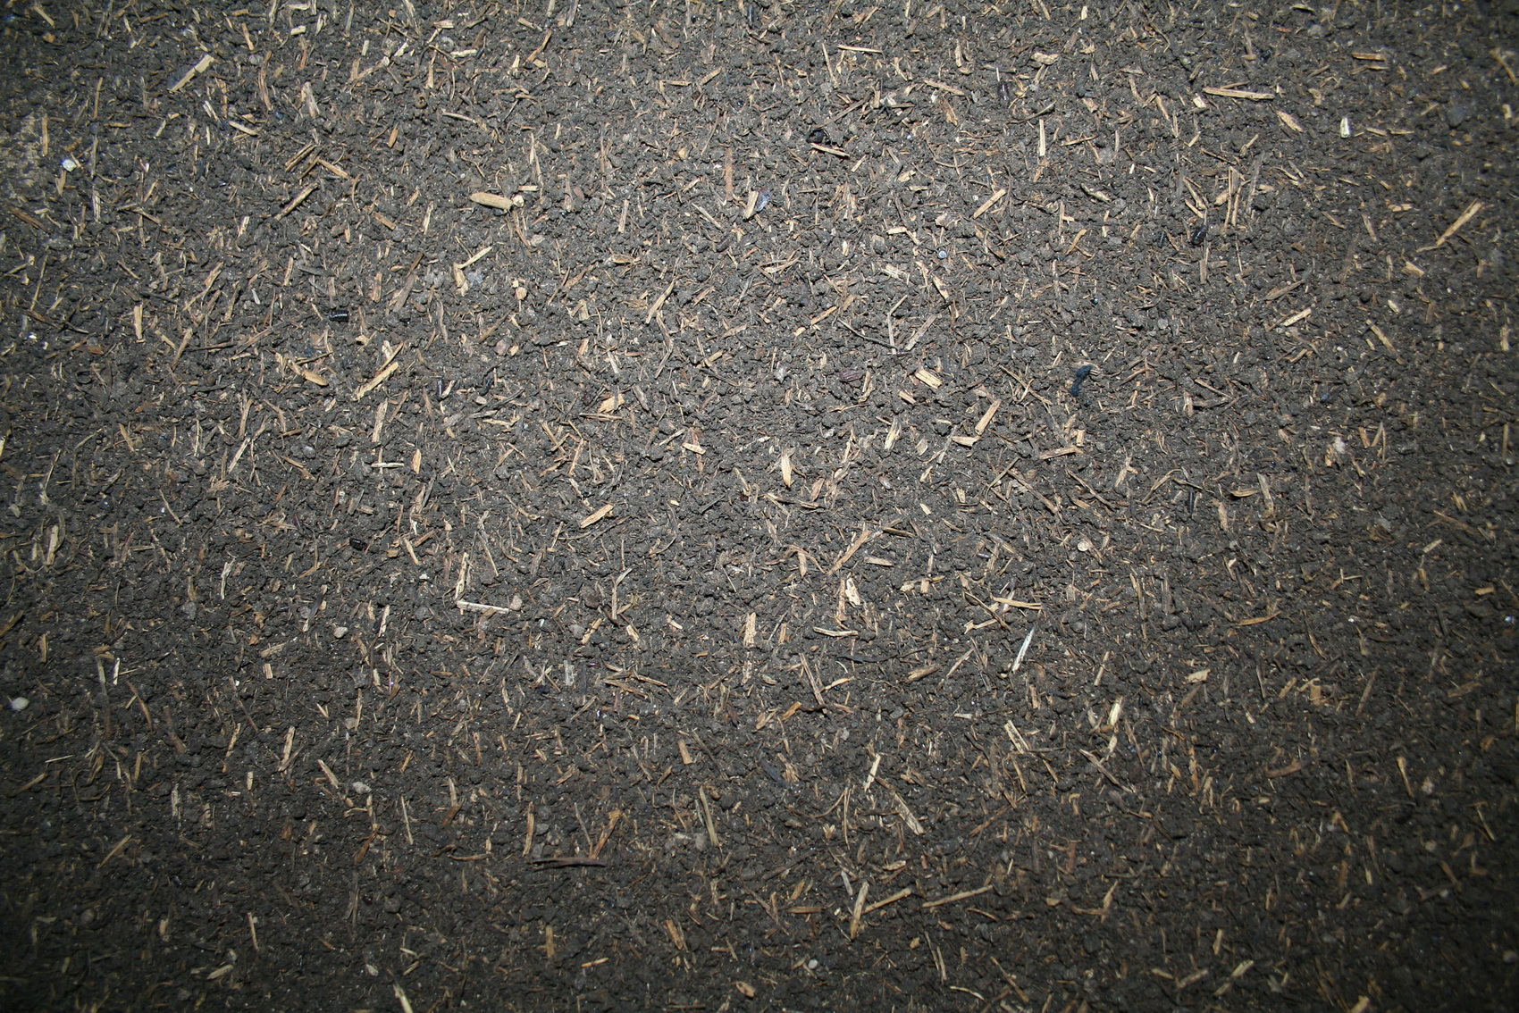
Рис.1. Участок ферментации сырья.
Участок расположен на цементированной площадке под навесом. Основной технологический процесс происходит в буртах, после чего компост транспортируется на второй производственный участок.
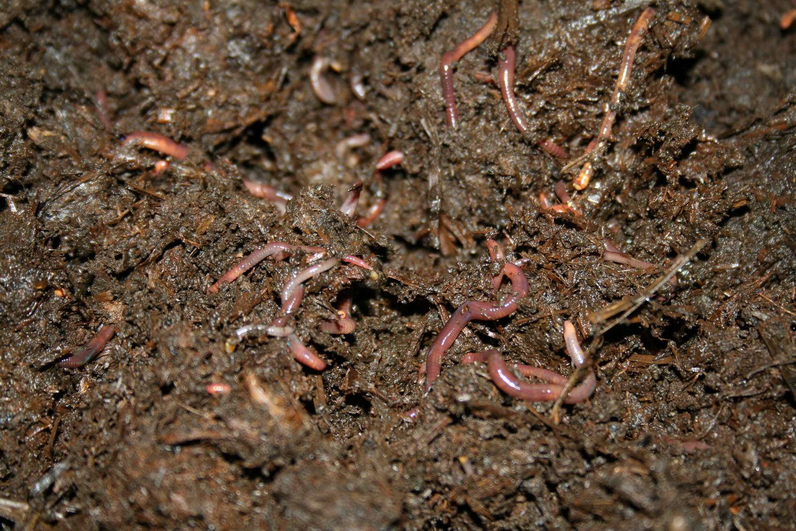
Рис.2. Участок вермикомпостирования.

Второй участок – участок вермикомпостирования размещается в закрытом обогреваемом помещении, в котором поддерживается заданный режим температуры и влажности воздуха (температура 18-25⁰ С, влажность воздуха 75-80 %). На этом участке компост перерабатывается дождевыми червями и сопутствующей микрофлорой в частично гумифицированный биогумус-сырец. На этом технологическом этапе наряду с реакциями разложения органики (компоста) происходит её гумификация.
Основной технологический процесс протекает в биогрядах с установленной ритмичностью производства.
Полученный на втором производственном участке биогумус-сырец направляется на третий производственный участок – участок гумификации.

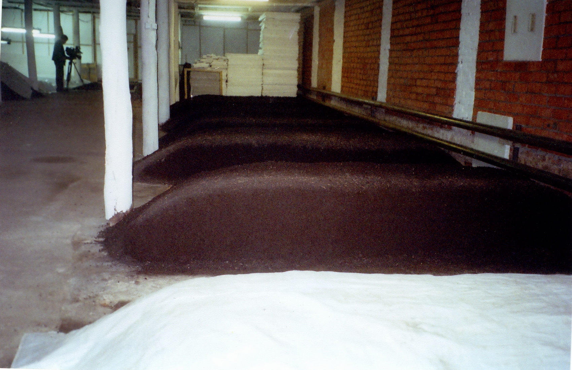
Рис.3. Участок гумификации.

На этом участке биогумус досушивается, просеивается и очищается от балластных включений. Происходит полная гумификация органической составляющей биогумуса.
Готовый биогумус поступает на четвертый производственный участок- участок готовой продукции. На этом участке биогумус продолжает дозревать, затем его тестируют на качество, сортируют, фасуют, складируют и отправляют потребителю. Поставляется он в полиэтиленовой упаковке по ГОСТ 17811-78 в объемах, согласованных с потребителем. Упакованную продукцию транспортируют любым видом автотранспорта, обеспечивающим сохранность продукции и хранят в закрытых помещениях, защищенных от попадания атмосферных осадков.

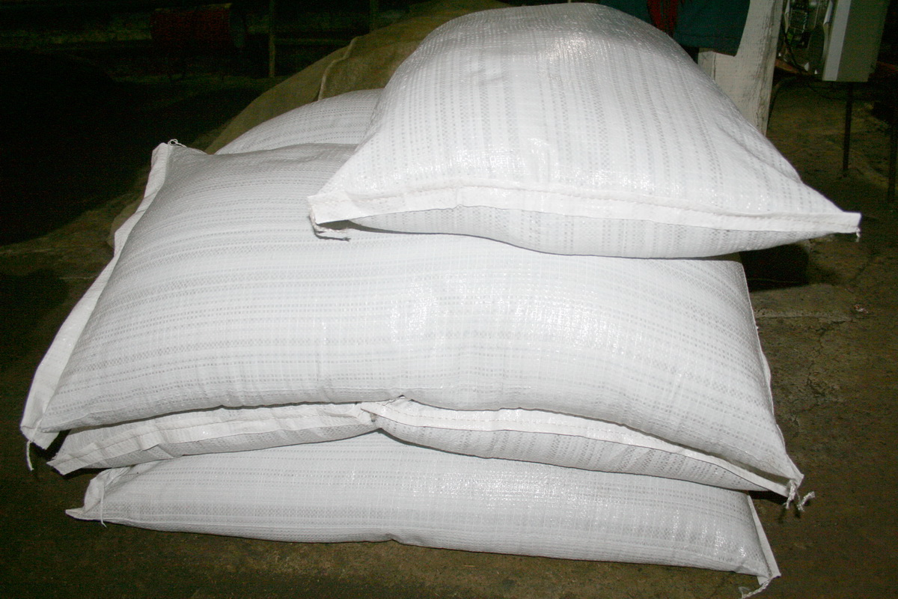
Рис.4. Участок готовой продукции.

Органическое сырье (навоз КРС), используемое для получения биогумуса, теряет характерный неприятный запах. Производство, хранение и применение биогумуса не приводит к загрязнению окружающей среды, в том числе и почвы.

Краткая характеристика биогумуса, производимого в ЗАО «Позитив».

Основные питательные вещества в биогумусе находятся в виде различных соединений с гуминовыми кислотами, а также содержатся в нем все необходимые для растений макро-и микроэлементы. Они легко доступны растениям в течение всей вегетации.
В соответствии с техническими условиями биогумус, производимый в ЗАО «Позитив» ежеквартально исследуется в ФГУ Государственный центр агрохимической службы «Чувашский». Усредненные ежеквартальные физико-химические и биологические характеристики биогумуса за 2008 год представлены в таблице 1.
Таблица 1.
Физико-химические и биологические показатели биогумуса
(усредненные, ежеквартальные, 2008 г.)
Показатели | НД на методы анализов | Ед.  изм. | Результаты анализов | Допустимый уровень
1. Массовая доля влаги | ГОСТ 26713-85 | % | 47,2 | Н.б. 55
2. Кислотность водной вытяжки | ГОСТ 27979-88 | рН | 7,22 | 6,5-8,5
3. Зольность | ГОСТ 26714-85 | % | 38,5 | Н.б.55
4. Массовая доля общего азота на сухое вещество | ГОСТ 26715-85 | % | 3,3 | Н.м.0,7
5. М.Д. общего фосфора | ГОСТ 20851.2 | % | 1,56 | Н.м. 0,5
6. М.Д. общего калия | ГОСТ 26718-85 | % | 2,26 | Н.м. 0,9
7. М.Д. кальция (CaO) | ГОСТ | % | 5,38 | Н.м. 2,5
8. М.Д. магния (MgO) | ГОСТ | % | 3,15 | Н.м. 1,2
9. Содержание гуминовых веществ в пересчете на гуминовые кислоты | ГОСТ 9517-04 | % | 11,5 | Н.м. 10
10. Содержание органических веществ в пересчете на углерод | ГОСТ 26714-85 | % | 30,75 | Н.м. 20
11. Сырая клетчатка | ГОСТ 13496.2 | % | 15,28
12. Сырой протеин | ГОСТ 13496.4 | % | 8,31
13. Содержание тяжелых металлов: цинк  медь  кадмий  свинец | МУ по определению тяжелых металлов в почве и продукции растениеводства, М.1992 | мг/кг  мк/кг  мк/кг  мк/кг | 27,5  7,9  0,11  1,29 | 220  132  2  130
14. Бактерии группы кишечной палочки (БГКП) | ГОСТ 174201-81 | титр, г | отсутствуют | Н.б. 0,01
15. Патогенные микроорганизмы | ГОСТ 174201-81 | в 1000 г | отсутствуют | отсутствие
16. Яйца и личинки гельминтов (жизнеспособные) | ГОСТ 174201-81 | шт к/г | отсутствуют | отсутствие
Результаты анализа (табл.1) показывают экологическую «чистоту» биогумуса, высокое содержание органических веществ в пересчете на углерод, гуминовых веществ, общего азота, фосфора и калия,
Незначительное содержание тяжелых металлов, слабощелочную реакцию водной вытяжки, отсутствие патогенных микроорганизмов, кишечной палочки и гельминтов.
Таким образом, биогумус, производимый ЗАО «Позитив» является универсальным и экологически чистым органическим удобрением, применение которого улучшает питание растений, увеличивает урожай сельскохозяйственных культур и его качество.

5. Оценка эффективности биогумуса в точных полевых и
производственных опытах Чувашии.

В последние годы (2007-2009 г.г.) творческой группой в составе Филипповой С.М. (руководитель), Мутикова В.М., Фадеевой М.Ф. проведен ряд точных полевых и производственных опытов по оценке влияния биогумуса (вермикомпоста), производимого в ЗАО «Позитив», на урожай полевых культур и его качество (работа выполнена по заказу КУП «Агро – Инновации», госконтракт № 02/к от 23.05.2008 г., госконтракт № 01 – 09/101 от 19.06.2009 г. При этом биогумус оценивался, в первую очередь, как универсальное комплексное органическое удобрение. Одновременно изучалась его эффективность с точки зрения фунгицидности и стимуляции ростовых процессов при протравливании семян. Кроме того, в одном из опытов проводились санитарно-гигиенические исследования почвы под картофелем с применением биогумуса, а в другом полевом опыте – санитарно-гигиенические исследования зерна яровой пшеницы.
До сих пор в нашей стране эффективность биогумуса изучалась в основном на овощных, ягодных, плодовых культурах, в цветоводстве и в закрытом грунте. Лишь в последние годы появилась информация о применении биогумуса в полевой культуре. Очевидно, это было связано с неразвитостью такой биотехнологии как вермикультура и с малым объемом производства биогумуса, хотя, во многих странах мира массовое внедрение ее началось 1980-1985 г.г.
Тот объем биогумуса, который производится в ЗАО «Позитив», позволил испытать и оценить его и в полевых, и в производственных опытах, а затем широко внедрить в практику, в первую очередь, в технологию производства картофеля.
В Чувашском НИИСХ в 2007 году при протравливании семян озимой пшеницы сорта «Московская 39» наряду с контролем (без протравливания), использовали относительно новый фунгицид Кинто Дуо (2,5 л на тонну семян) и в третьем варианте часть фунгицида заменили водной вытяжкой из биогумуса (Кинто Дуо 2 л/т + водная вытяжка из расчета 1л биогумуса на 1 тонну семян).
Осенние фенологические наблюдения и глазомерная оценка не выявили существенных различий между вариантами. Однако анализ результатов перезимовки показал, что без протравливания число погибших растений озимой пшеницы оказалось в 2 раза выше по сравнению с обработанными семенами (табл. 2).

Таблица 2.
Результаты перезимовки озимой пшеницы сорта Московская, 39
Вариант | Норма внесения, л/т | Число растений на 1 м² |  |  | Коэффи-циент кущения
Вариант | Норма внесения, л/т | всего | в т.ч. погибших |  | Коэффи-циент кущения
Вариант | Норма внесения, л/т | всего | шт. | % | Коэффи-циент кущения
1. Без протравливания – контроль | - | 248 | 29 | 11,7 | 2
2. Протравливание  Кинто Дуо, 2,5 л/т | 2,5 | 282 | 6 | 2,1 | 2
Протравливание  Кинто Дуо, 2 л/т +биогумус  (водная вытяжка) | 2,0+1,0 | 280 | 8 | 2,8 | 2
Протравливание семян фунгицидом Кинто Дуо и замена части его биогумусом уменьшили гибель растений озимой пшеницы в 4-5 раз.
Биометрический анализ показал, что добавление к химическому фунгициду водной вытяжки биогумуса при протравливании семян улучшает элементы структуры, которые, в конечном счете, приводят к достоверному повышению урожая (табл.3).
Таблица 3
Влияние фунгицида Кинто Дуо и биогумуса при протравливании семян на формирование элементов структуры и урожай озимой пшеницы
Вариант | Норма внесения,  л/т | Высота  растений,  см | Длина  колоса,  см | Число зерен в колосе, шт | Масса 1 колоса, г | Масса 1000 зерен,г | Урожай ц/га
1. Без протравливания - контроль | - | 80 | 6 | 23 | 1,02 | 45,1 | 49,2
2. Кинто Дуо | 2,5 | 80 | 7 | 29 | 1,17 | 46,6 | 56,5
3. Кинто Дуо + биогумус | 2,0+1,0 | 98 | 7 | 30 | 1,26 | 46,9 | 60,7
НСР₀₅ | - | - | - | - | - | - | 2,2

В контрольном варианте (без протравливания) каждый колос сформировал в среднем по 23 зерна, при обработке семян фунгицидом Кинто Дуо полной дозой (2,5 л/т) – по 29, а в варианте с уменьшенной дозой Кинто Дуо (2,0 л/т) с использованием биогумуса – по 30 зерен, т.е. каждый колос в этих вариантах дополнительно имел по 6-7 зерен по сравнению с контролем. В опытных вариантах увеличилась масса колоса и масса 1000 зерен.
Бесспорно, протравливание семян фунгицидом Кинто Дуо резко снизило число погибших растений озимой пшеницы в осенне-зимне-весенний период за счет подавления болезней и это позволило увеличить урожайность на 7,3 ц/га или 14,8 %. Комплексная обработка семян с использованием уменьшенной дозы химического фунгицида и биогумуса статистически достоверно повысила урожайность зерна по сравнению с контролем на 11,5 ц/га или на 23,4 %, а по сравнению с вариантом с одним лишь фунгицидом – на 4,2 ц/га или 7,4 %.
В полевом опыте с яровой пшеницей в технологии её возделывания проверяли удобрительную эффективность биогумуса, путем сравнения двух вариантов:
1. Внесение аммофоски МВУ-6 под предпосевную обработку почвы (N₁₄P₃₆K₃₆) + подкормка аммиачной селитрой (N₃₄) в фазе кущения – контроль.
2. Внесение аммофоски МВУ-6 (N₁₄P₃₆K₃₆) + внесение биогумуса сеялкой СУ-12 в дозе 200 л/га под предпосевную обработку почвы.
Остальная часть технологических процессов была одинаковой для обоих вариантов.
Замена 1 ц аммиачной селитры, используемой в подкормке растений яровой пшеницы в фазе кущения, биогумусом (внесение под предпосевную обработку почвы) значительно улучшило условия формирования урожая (табл.4).

Таблица 4
Влияние биогумуса на формирование урожая яровой пшеницы
Элементы структуры урожая и урожайности | Варианты |  | Разница (+,-)
Элементы структуры урожая и урожайности | контрольный без биогумуса | опытный с биогумусом | Разница (+,-)
1.Коэффициент кущения | 1,60 | 1,85 | +0,25
2. Плотность продуктивного стеблестоя, шт/м² | 480 | 552 | +72
3. Выход продуктивного колоса с 1 растения, шт | 0,9 | 1,1 | +0,2
4. Высота растений, см | 94 | 95 | +1,0
5. Длина колоса, см | 6,7 | 8,1 | +1,4
6. Число зерен в колосе, шт | 30,2 | 28,5 | -1,7
7. Масса зерна в колосе, шт | 1,01 | 1,12 | +0,11
8. Масса 1000 зерен, г | 39,6 | 42,1 | +2,5
9. Урожайность, ц/га | 49,7 | 58,4 | +8,7
НСР₀₅ для урожайности | - | - | 5,1

Биометрический анализ показал улучшение всех элементов структуры урожая, кроме числа зерен в колосе при применении 200 л биогумуса на 1 га вместо 1ц аммиачной селитры. При этом урожайность зерна яровой пшеницы достоверно повысилась на 8,7 ц/га или на 17,5%.
Санитарно-гигиенические исследования показали некоторое увеличение массовой доли белка, заметное увеличение массовой доли сырой клейковины в зерне яровой пшеницы (сорт Эстер) при применении биогумуса вместо аммиачной селитры (табл.5).

Таблица 5
Санитарно-гигиенические показатели зерна яровой пшеницы
 | Показатель | Вариант опыта |  | НД  на метод исследования
 | Показатель | контрольный , без биогумуса | опытный с биогумусом | НД  на метод исследования
1 | Массовая доля белка на сухое вещество,% | 14,56±0,36 | 14,92±0,37 | ГОСТ 10846-91
2 | Массовая доля влаги, % | 10,7±0,5 | 11,2±0,5 | ГОСТ 13586.5-93
3 | Массовая доля клейковины, % | 29,86±2,83 | 33,4±2,83 | ГОСТ 13586.1-68
4 | Качество сырой клейковины, ИДК | 70±4 | 64,4±4 | ГОСТ 13586.1-68
5 | 2,4 Д (соли,эфиры),мг/кг | 0,00 | 0,00 | МУ 1541-76
6 | Афлатоксин В₁ ,мг/кг | <0,003 | <0,003 | ГОСТ 30711-01
7 | Нитраты, мг/кг | 16±4 | 19±5 | МУ 5058-89
Таким образом, зерно яровой пшеницы по нормируемым показателям в обоих вариантах соответствует требованиям Сан Пин 2.3.2 1078-01 «Гигиенические требования безопасности и пищевой ценности пищевых продуктов».
В полевом же опыте с картофелем (Чувашский НИИСХ) так же как и в опыте с яровой пшеницей, в технологическом звене удобрения 1 ц аммиачной селитры (N₃₄ ) при посадке заменили биогумусом в дозе 200 л/га под предпосевную обработку почвы.
В контрольном варианте вносили 3 ц аммофоса, 1 ц сульфата калия под предпосадочную обработку почвы и 1 ц аммиачной селитры на гектар при посадке (N ₇₉P ₄₅K ₉₀).
В опытном варианте в таких же дозах вносили аммофос, сульфат калия, а вместо аммиачной селитры – 200 л/га биогумуса под предпосадочную обработку почвы. Опыт проводился с тремя сортами картофеля: Жуковский ранний, Юбиляр, Чайка.
Изучение фракционного состава клубней и их массы под одним кустом показало положительное влияние биогумуса, который по эффективности не только компенсировал внесение 1 ц аммиачной селитры в контрольном варианте, но и обеспечил более интенсивное накопление урожая и повышенную товарность (табл. 6 и 7).
Таблица 6
Влияние биогумуса на количество, массу и товарность клубней различных сортов
Вариант | Количество, масса и товарность клубней с 1 куста по сортам
Вариант | Жуковский ранний |  |  | Юбиляр |  |  | Чайка
Вариант | шт | г | товар-ность, % | шт | г | товар-ность, % | шт | г | товар-ность, %
Контроль | 10,8 | 590 | 60 | 12,6 | 796 | 71 | 9,8 | 808 | 74
Опытный | 12,2 | 744 | 71 | 12,6 | 964 | 83 | 14 | 936 | 88
Разница(+,─) | +1,4 | +154 | +11 | ─ | +168 | +12 | +4,2 | +128 | +14

В опытном варианте масса клубней с 1 куста относительно контроля по разным сортам увеличилась с 16 до 26 %, а товарность – на 17-19 %. В связи с положительными изменениями урожая с 1 куста, соответственно сформировался больший выход продукции с гектара посадки картофеля при применении биогумуса.
Таблица 7
Влияние биогумуса на урожайность сортов картофеля
Вариант | Жуковский ранний |  |  | Юбиляр |  |  | Чайка
Вариант | Урожай-ность, ц/га | прибавка |  | Урожай-ность, ц/га | прибавка |  | Урожай-ность, ц/га | прибавка
Вариант | Урожай-ность, ц/га | ц/га | % | Урожай-ность, ц/га | ц/га | % | Урожай-ность, ц/га | ц/га | %
Контроль-  N ₇₉P ₄₅K ₉₀ | 211 | ─ | ─ | 299 | ─ | ─ | 288 | ─ | ─
N ₄₅P ₄₅K ₉₀ +  биогумус 200 л/га | 266 | 55 | 26 | 362 | 63 | 21 | 335 | 47 | 16
НСР ₀₅ | ─ | 11,3 | 4,7 | ─ | 17,0 | 5,2 | ─ | 18,0 | 5,8

Так, урожайность картофеля при использовании биогумуса вместо аммиачной селитры увеличилась у сортов: Жуковский ранний на 26, Юбиляр на 21 и Чайка на 16 %. При этом окупаемость дополнительных затрат на биогумус составила по сортам Жуковский ранний – 1,52 руб., Юбиляр – 1,94 руб., Чайка – 1,48 руб. на один затраченный рубль. Для расчета взяты рыночные цены сентября месяца 2008 года: продовольственный картофель – 5 руб./кг, мелкий некондиционный – 1,70 руб./кг.
Таким образом, применение биогумуса в дозе 200 л/га полностью окупилось в первый же год использования.
В 2008 году санитарно-гигиенические исследования клубней проводились лишь по одному сорту картофеля – Юбиляр (таб. 8).

Таблица 8
Санитарно-гигиенические исследования клубней картофеля сорта Юбиляр, 2008 г.

 | Показатель | Вариант опыта |  | Гигиенические нормативы | НД на методы исследования
 | Показатель | контроль-ный, без биогумуса | опытный, с биогумусом | Гигиенические нормативы | НД на методы исследования
1 | Массовая доля сухих веществ, % | 22,0±0,7 | 23,3±0,7 | - | МУ 1-40/3805-91
2 | Нитраты, мг/кг | 145±36 | 63±16 | 250 | МУ 5048-89
3 | 2,4 Д (соли, эфиры) | 0,00 | 0,00 | не доп. | МУ 1541-76
4 | Афлотоксин В₁ , мг/кг | <0,003 | <0,003 | <0,005 | ГОСТ 30711-01
Клубни картофеля сорта Юбиляр по санитарно-гигиеническим показателям в обоих вариантах соответствовали требованиям Сан Пин 2.3.2.1078-01. При применении биогумуса в клубнях увеличилась массовая доля сухих веществ, а содержание нитратов, наоборот уменьшилось в 2 раза.
Одновременно с санитарно-гигиеническими исследованиями клубней проводились такие же исследования почвы под картофелем (табл. 9).
Таблица 9
Санитарно-гигиенические исследования почвы под картофелем, 2008 г.
 | Показатель | Вариант опыта |  | НД на методы исследования
 | Показатель | Контрольный, без биогумуса | Опытный с биогумусом | НД на методы исследования
1 | Цинк, мг/кг | 0,96±0,17 | 0,76±0,14 | МУ 3210-85
2 | Медь, мг/кг | 0,21±0,02 | 0,04±0,00 | МУ 3210-85
3 | 2,4 Д (соли,эфиры) | 0,00 | 0,00 | МУ
1541-764 | Индекс БГКП, клетка/г | 10 | 1 | МР №ФЦ/4022
5 | Индекс энтерококков, клетка/г | <1 | <1 | _”_”_
6 | Патогенные бактерии, в т.ч. сальмонеллы, клетка/г | 0 | 0 | _”_”_

Почва по суммарному показателю загрязнения согласно нормативам МУ 2.1.7.730-99 в обоих вариантах относится к категории «Допустимая» по химическим показателям и к категории «Чистая» по микробиологическим показателям. Внесение биогумуса не ухудшает санитарно-гигиенические показатели почвы. Более того, его присутствие в почве в данном опыте уменьшило содержание цинка на 20 % и меди в 5 раз. Это согласуется с данными зарубежных и отечественных исследований о том, что капролиты в почве улучшают физико-химические свойства почвы, повышают емкость поглощения, уменьшают подвижность тяжелых металлов и т.д.
В целом исследования, проведенные в Чувашском НИИСХ в 2007-2008 г.г. в полевых опытах (в производстве продукции полевых культур) показали, что биогумус, производимый в ЗАО «Позитив» в селе Шоршелы Мариинско-Посадского района Чувашской Республики является высокоэффективным экологически чистым органическим удобрением.
Применение биогумуса в виде водной вытяжки при протравливании семян озимой пшеницы в дозе 10 литров (1 л биогумуса+9 л воды) на тонну семян на фоне химического протравителя Кинто Дуо (2 л/т) статистически достоверно повысило урожайность зерна на 4,2 ц/га. При этом доза протравителя без биогумуса составляла 2,5 л/т, с биогумусом – 2,0 л/т. Добавление биогумуса повысило урожайность при уменьшении дозы химического фунгицида на 20 %. В целом же, совместное применение фунгицида Кинто Дую (2 л/т) и водной вытяжки биогумуса повысило урожайность озимой пшеницы на 11,5 ц/га или на 23,4 %. Увеличение урожая связано с резким уменьшением гибели растений в зимне-весенний период и улучшением формирования элементов структуры урожая.
В технологии возделывания двух полевых культур – яровой пшеницы и картофеля установили возможность замены части минеральных удобрений биогумусом. Так, например, замена 1 ц аммиачной селитры на 200 л биогумуса на гектар повысила урожайность яровой пшеницы на 8,7 ц/га или на 17,5 %, а картофеля по разным сортам от 47 до 63 ц/га или на 16-26 %. При этом одновременно улучшались показатели качества урожая и не ухудшались, даже повышались санитарно-гигиенические показатели продукции и почвы.
Положительные результаты исследования в полевых опытах в 2007-2008 г.г. позволили перейти к широкомасштабной оценке эффективности биогумуса в производственных опытах и на практике. В 2009 году производственные опыты были заложены и проведены в колхозе «Ленинская искра» Ядринского района, КФХ Волкова С.П. Аликовского района и Чувашском НИИСХ.
Главное внимание было обращено на использование биогумуса в технологии возделывания картофеля, т.к. в последние годы наиболее интенсивно наращиваются посевные площади и валовые сборы этой культуры, и картофель имеет устойчивый рынок сбыта.
Следует подчеркнуть, что наши и точные полевые, и производственные опыты с самого начала были нацелены на изучение эффективности малых доз биогумуса в отличие от тех, которые испытываются и рекомендуются в других регионах. Причина одна - сегодня производство не располагает достаточной финансовой возможностью для применения биогумуса в значительных дозах (порядка 5-15 т/га).
В производственных опытах с картофелем в колхозе «Ленинская искра» и КФХ Волкова С.П. использовали дозу 250 л/га, а в Чувашском НИИСХ – 200 л/га. При этом биогумус рассматривался как удобрительное средство с точки зрения замены им части минеральных удобрений, а в одном из опытов параллельно изучали и способы внесения.
В колхозе «Ленинская искра» в контрольном варианте производственной площади использовалась диаммофоска в дозе 3 ц/га
(N ₃₀P ₇₈K ₇₈) под предпосадочную обработку почвы и 2 ц/га этого же удобрения при посадке картофеля (N ₂₀P ₅₂K ₅₂). Суммарная доза диаммофоски 5 ц/га имело следующее соотношение макроэлементов: N₅₀P₁₃₀K₁₃₀. В опытном варианте, так же как и в контрольном, под предпосадочную обработку почвы вносились 3 ц/га диаммофоски, а затем 2 ц/га диаммофоски при посадке заменили 250 л/га биогумуса.
Наблюдения, анализ структуры урожая и учет урожая в опыте показали весьма положительное влияние биогумуса на формирование вегетативных и продуктивных органов растений картофеля (табл. 10) и они подтвердили результаты, полученные в 2007-2008 г.г. в точных полевых опытах.
Таблица 10
Влияние биогумуса на элементы структуры урожая и урожайность картофеля (колхоз «Ленинская искра», 2009 г.)
Вариант | Среднее с 1 куста |  | Товарность клубней, % |  | Урожайность, ц/га
Вариант | количество клубней, шт | вес клубней, кг | по количеству | по весу | Урожайность, ц/га
1. Диаммофоска,  3 ц/га под предпосадочную обработку почвы + 200 ц/га при посадке  N ₅₀P ₁₃₀K ₁₃₀. | 14,05 | 0,805 | 51,2 | 77,6 | 231
2. Диаммофоска,  3 ц/га под предпосадочную обработку почвы  (N ₃₀P ₇₈K ₇₈₎ + 250 л/га биогумуса при посадке | 13,90 | 0,990 | 56,7 | 79,2 | 266
t_{ф}> t₀₅
Как показывают данные таблицы 10, замена 2 ц/га диаммофоски биогумусом, использованного при посадке, способствовала лучшему формированию элементов структуры урожая и, в итоге, самого урожая. Так, например, количество товарных клубней в 5-и учтенных кустах было на 3,25 шт больше, чем в контроле, а нетоварных наоборот, меньше на 4,3 шт., т.е. без биогумуса количество мелких клубней было значительно больше. Улучшившиеся параметры элементов структуры урожая под положительным воздействием биогумуса привели к формированию более высокого урожая. Так, средний вес клубней под одним кустом в контрольном варианте составил 805 граммов, а в варианте с биогумусом – 990 граммов или почти на 23 % больше.
Таким образом, 250 литров биогумуса на гектар, использованного при посадке картофеля, не только компенсировал 2 ц/га диаммофоски, но и достоверно повысил урожайность картофеля на 35 ц/га или на 15 %. При этом заметно улучшились показатели качества клубней (табл. 11).

Таблица 11
Показатели качества клубней картофеля в связи с применением биогумуса
( сорт Невский)
Вариант | Влага, % | Сухое вещество, % | В расчете на натуральную влажность
Вариант | Влага, % | Сухое вещество, % | нитраты, мг/кг | крахмал, %
1. N₅₀P₁₃₀K₁₃₀. в виде диаммофски 5 ц/га - контроль | 79,7 | 20,3 | 100,5 | 12,8
2. N₃₀P₇₈K₇₈ в виде диаммофски, 3 ц/га  + биогумус 250 л/га | 76,7 | 23,2 | 100,0 | 15,7

Использование биогумуса при посадке картофеля значительно улучшило качество клубней по накоплению сухого вещества, крахмала и увеличило их содержание на 2,9 %. Содержание нитратов осталось на одном и том же уровне, но они ниже гигиенических нормативов в 2,5 раза.
В КФХ Волкова С.П. Аликовского района используется высокий уровень минерального питания и средств защиты растений. Так, например, под предпосадочную обработку почвы на каждый гектар вносились 180 кг сернокислого калия, 500 кг – диаммофоски и при посадке 50 кг карбамида (N₇₃P₁₃₀K_{220.}) для устранения «дисбаланса» элементов минерального питания по листовой диагностике до бутонизации растений проводилась подкормка Акварином 5 в дозе 4 кг/га в смеси с карбамидом 10 кг/га в физическом весе и после цветения – Акварином 3 в смеси с тем же карбамидом в тех же дозах.
Против сорных растений совместно с Акварином 5 и карбамидом вносились в баковой смеси гербицид Титус – 20 г/кг и поверхностно-активное вещество Тренд – 200 мл/га.
Против болезней картофеля использовали: Престиж (1 л/т) и Тенсо-коктейль (0,15 кг/т) при посадке картофеля в бункере агрегата, Танос (0,6 кг/га) до бутонизации, Акробат (2 кг/га) через 10 дней после Таноса, перед смыканием ботвы в рядках, Полирам (2 кг/га) через 2 недели после Акробата.
За 2 недели до уборки для высушивания ботвы применяли Реглон Супер в дозе 2 кг/га.
На таком высоком фоне «химической» нагрузки на почву и растения применяли два способа внесения биогумуса – в дозе 250 л/га вносился он вразброс под предпосадочную обработку почвы и в той же дозе в рядки при посадке.
Результаты производственного опыта показали, что эффективность биогумуса значительно возрастает при размещении его ближе к посадочным клубням, корневой системе (табл. 12), и, очевидно, усиливая микробиологические процессы, улучшает питание растений, влагообеспеченность и т.д.

Таблица 12
Урожайность картофеля в зависимости от применения биогумуса
и способов его внесения (КФХ Волкова С.П., 2009 г.)
Вариант | Урожайность, ц/га | Прибавка |  | Товарность, %
Вариант | Урожайность, ц/га | ц/га | % | Товарность, %
1. Фон - контроль | 249 | - | - | 86
2. Фон + 250 л/га биогумуса вразброс под предпосадочную обработку почвы | 264 | 15 | 6,0 | 91
3. Фон + 250 л/га биогумуса в рядки при посадке картофеля | 287 | 38 | 15,3 | 93
 |  | t_{ф}> t₀₅
Применение биогумуса разбросным способом достоверно повысило урожайность картофеля на 15 ц/га или на 6 %, однако отдача его значительно возросла при использовании его одновременно с посадкой в рядки – прибавка составила 38 ц/га или 15 %. Только за счет способа внесения в рядки получен дополнительный урожай, равный 23 ц/га.
Таким образом, этот производственный опыт дал ясный ответ, что биогумус необходимо «доставить» в почву ближе к маточным клубням.
Применение биогумуса в обоих вариантах по сравнению с контрольным улучшило такие показатели качества как содержание сухого вещества и крахмала соответственно на 1,65-1,74 и 1,76-1,78 %. В этих же вариантах с использованием биогумуса несколько возросло содержание нитратов – на 24-82 мг/кг и не превышало 159 мг/кг. Однако их уровень значительно ниже ПДК и гигиенических нормативов.
В производственном опыте Чувашского НИИСХ на общем фоне удобрения 3 ц/га аммофоса и 1 ц/га сульфата калия (N₄₅P₄₅K₉₀) под предпосадочную обработку почвы в контрольном варианте внесли 1 ц/га аммиачной селитры, а в опытном варианте на общем фоне (N₄₅P₄₅K₉₀) вместо 1 ц/га аммиачной селитры применили 200 л/га биогумуса.
Как видно из таблицы 13, замена 1 ц/га аммиачной селитры при посадке на 200 л/га биогумуса под гребни не только компенсировала 34 кг азота минерального удобрения, а способствовала более лучшему формированию урожая и повышению качества клубней (табл. 13).
Таблица 13
Оценка эффективности биогумуса по урожайности и качеству
клубней картофеля (Чувашский НИИСХ, 2009 г.)
Вариант | Урожайность, ц/га | Сухое вещество, % | В расчете на натуральную влажность
Вариант | Урожайность, ц/га | Сухое вещество, % | крахмал, % | нитраты, мг/кг
1. Аммофос 3 ц/га, сульфат калия 1 ц/га под предпосадочную обработку почвы + аммиачная селитра 1 ц/га при посадке - контроль | 185 | 18,74 | 12,22 | 96,0
2. Аммофос 3 ц/га, сульфат калия 1 ц/га под предпосадочную обработку почвы + биогумус 200 л/га под гребни | 220 | 20,31 | 16,19 | 104,0
 | t_{ф}> t₀₅
Использование биогумуса в дозе 200 л/га при гребнеобразовании повысило урожайность клубней на 35 ц/га или на 18,9 % и увеличило содержание сухих веществ на 1,57 %, а крахмала – на 3,97 %.
Тем самым, результаты точных полевых опытов, связанных с применением биогумуса, полученных в 2007-2008 г.г., подтвердились в полной мере и в производственных опытах 2009 года.
Таким образом, биогумус, производимый в ЗАО «Позитив» в селе Шоршелы Мариинско-Посадского района Чувашской Республики является высокоэффективным чистым органическим удобрением в производстве растениеводческой продукции. Его эффективность в овощеводстве, плодоводстве, цветоводстве и т.д. достаточно известно. Однако ещё мало данных о широком использовании вермикомпоста в полевой культуре. Первые шаги, первые полевые и производственные опыты, выполненные в 2007-2009 г.г. в республике, дали весьма положительные результаты. Во всех полевых и производственных опытах биогумус использовался для замены части азотных или сложных удобрений, а в одном из опытов применялся как дополнение к общему фону минерального питания. Например, замена 1 ц аммиачной селитры 200 литрами биогумуса значительно улучшила формирование урожая яровой пшеницы, увеличила урожайность на 17 %, картофеля – на 16-26 %, или замена 2 ц диаммофоски 250 л биогумуса при возделывании картофеля повысила урожайность клубней на 15 %. Даже на высоком минеральном фоне питания (КФХ Волкова С.П., N₇₃P₁₃₀K₂₂₀) биогумус обеспечил прибавку урожая картофеля на 15,3 %.
Во всех случаях при применении биогумуса заметно улучшилось качество продукции. Так, в зерне яровой пшеницы на 3,5 % повысилось содержание сырой клейковины, в клубнях картофеля - содержание сухих веществ от 1,78 до 3,97 % и крахмала от 1,57 до 2,90 %. Противоречивые результаты получили по влиянию биогумуса на содержание нитратов в урожае. В 2008, благополучном, году по осадкам (108 % к норме за май-август) при применении биогумуса количество нитратов в клубнях картофеля снижалось с 145 до 63 мг/кг, т.е. более 2 раз, а в 2009 засушливом году (осадки 70 % к норме) его содержание не изменялось или даже несколько увеличилось. Однако оно было значительно ниже допустимых гигиенических нормативов.
Санитарно-гигиенические исследования почвы под картофелем, зерна яровой пшеницы и клубней картофеля показали, что применение биогумуса уменьшает подвижные формы таких тяжелых металлов как цинк и медь в почве. Например, в полевом опыте с картофелем в Чувашском НИИСХ содержание цинка уменьшилось с 0,96 до 0,76 мг/кг или на 21 %, а меди с 0,21 до 0,04 мг/кг, т.е. в 4 раза. При этом почва улучшилась по индексу БГКП (бактерии группы кишечных палочек), оставалась «чистой» по индексу энтерококков и патогенных бактерий, в т.ч. сальмонеллам. Зерно яровой пшеницы и клубни картофеля соответствовали требованиям СанПин 2.3.2.1078-01 «Гигиенические требования безопасности и пищевой ценности продуктов».
Применение биогумуса в малых дозах (200-250 л/га) в технологии возделывания картофеля оказалось экономически оправданным и эффективным. От использованного биогумуса получен дополнительный урожай (прибавка):
- в колхозе «Ленинская искра» - 35 ц/га;
- в КФХ Волкова С.П.:
а) при поверхностном внесении биогумуса - 15 ц/га;
б) при внесении в рядки - 38,5 ц/га;
- в Чувашском НИИСХ - 35 ц/га.
Минимальная цена реализации продовольственного картофеля в 2009 году составила 5 руб/кг. В этих условиях получили дополнительную прибыль от применения биогумуса:
- в колхозе «Ленинская искра» и в Чувашском НИИСХ по 17500 рублей с каждого гектара (3500 кг х 5 руб/кг = 17500 руб.);
- в КФХ Волкова С.П.:
а) при разбросном внесении биогумуса – 7500 рублей (1500 кг х 5 руб/кг = 7500 руб.);
б) при внесении в рядки – 19250 рублей (3850 кг х 5 руб/кг = 19250 руб.).
При этом не учтена дополнительная прибыль, связанная с улучшением качества урожая.
Затраты на внесение биогумуса компенсируются экономией на минеральные удобрения и перекрывают эти затраты. Стоимость биогумуса при дозе внесения 250 л/га составляет 2500 рублей (при цене 10 руб/л), а уменьшение дозы сложных минеральных удобрений на 200 кг на гектар приводит к экономии тех же 2500 рублей. Кроме того, эффективность биогумуса в дозе 250 л/га в получении урожая значительно превышает эффективность 200 кг/га сложного минерального тука.
Таким образом, дополнительные расходы на применение биогумуса окупаются за первый же год применения. Каждый рубль, вложенный в биогумус при возделывании картофеля, в условиях засушливого лета 2009 года, позволил получить хозяйствам не менее 7 рублей.
Вот почему биогумус получил быстрое признание в республике и расширяются масштабы его использования. На сотнях гектарах при производстве картофеля применяют биогумус сегодня крестьянско-фермерские хозяйства Волкова С.П., Журавлева В.Д., Сапаркина А.Г. и другие сельскохозяйственные предприятия – ООО им. А.Г. Николаева, колхоз «Ленинская искра», Чувашский НИИСХ, ОПХ «Колос», СП ССК «Агропродторг», СПК «Пригородный» (Республика Марий Эл) и другие индивидуальные предприниматели и личные подсобные хозяйства.
Полевые и производственные опыты, проведенные нами в 2007-2009 годах в ряде хозяйств республики с применением биогумуса при возделывании полевых культур, дали весьма положительные результаты, однако они являются лишь первыми шагами по всесторонней оценке эффективности этого комплексного экологически чистого органического удобрения.
Не в полной мере решен вопрос механизации внесения биогумуса и совместного внесения его с минеральными удобрениями.
Полевые и производственные опыты, проведенные в Чувашии, позволяют с достоверностью заключить, что биогумус, производимый промышленной популяцией дождевых компостных червей селекции «Владимирский гибридный червь «Старатель» на базе ЗАО «Позитив» в селе Шоршелы Мариинско - Посадского района, является высокоэффективным органическим удобрением, повышает продуктивность полевых культур. Улучшает их качество, позволяет уменьшить применение минеральных удобрений. Он удобен для применения, оздоравливает экологическую среду почвы, экономически оправдан – полностью окупается в первый же год пользования.
Поэтому, это направление работы сегодня соответствует мировым тенденциям решения продовольственной проблемы через максимальную биологизацию земледелия. Очевидно, не случайно производство биогумуса в стране, примерно, удваивается ежегодно, а спрос на него – утраивается, хотя до сих пор спрос так и не догнал предложение. Причина чаще всего заключается в неинформированности и финансовой несостоятельности крупных товаропроизводителей.

6. Рекомендации по применению биогумуса
На основе анализа и обобщения обширного материала о биогумусе, его производстве и применении, а также на основе собственных исследований предлагаются следующие рекомендации.

6.1. Общие рекомендации
6.1.1. Биогумус должен вноситься не просто в зону жизнедеятельности живого вещества (в слой почвы от5 до 15 см), а в зону жизнедеятельности культурного растения – под зерна, семена, клубни при посеве, посадке.
Такое внесение наиболее эффективно со всех сторон. Потребуется меньше биогумуса, если вносить его кучно, а не вразброс. Самое главное, удобрение станет пищей растений, а не сорняков и обеспечивает растениям возможность интенсивного питания, а значит, и ускоренного роста и развития. У этих растений всегда более развитая корневая система, листья значительно большего размера, ярко – или темно зеленые – это всё то, что способствует формированию повышенного урожая.
6.1.2. Биогумус обладает длительным (пролонгированным) действием. Питательные вещества в нем растворяются в воде постепенно (часть), а часть переходит в доступную форму в результате микробиологических и биохимических процессов, длительное время обеспечивая растение питанием – азотом, фосфором, калием, кальцием, магнием, железом и микроэлементами. Поэтому в полевой культуре достаточно вносить его в почву один раз в сезон с ранней весны до поздней осени.
6.1.3. В личных подсобных хозяйствах, на дачных и овощных участках на газонах и клумбах для быстрого «пробуждения» почвы весной вносить и поверхностно заделывать 2-3 литра биогумуса на квадратный метр. Известно, что количество бактерий в почве сильно сокращается за зиму и особенно ранней весной, а восстанавливается лишь к концу июня. В данном случае простейшим бактериальным удобрением может быть небольшое количество биогумуса, т.к. бактериальная флора её в 1000 раз превышает микрофлору навоза животных. Кроме того, биогумус содержит большое количество биологически активных веществ. Для ранней активизации биологических процессов в почве ведущую роль играет самая мелкая фракция, с гранулами до 0,1 мм, так называемая «гумусовая мука». Это «скорая помощь» для «запуска» биоактивности почвы и для растений, т.к. оказывает почти мгновенное воздействие. И чем беднее почва, тем выше результат с применением биогумуса. Другие фракции: мелкая – до 1 мм, средняя – до 2 мм и крупная – до 3 мм обладают более длительным (пролонгированным) действием.
6.1.4. Биогумус может применяться и в натуральном виде и в виде водной вытяжки (вермикомпостный «чай») для внекорневой подкормки вегетирующих растений. Для жидких подкормок может использоваться и Гумистар – приготовленная по особой технологии вытяжка из биогумуса. Вермикомпостный «чай» и Гумистар содержат растворимые природные гуматы, комплекс макро – и микроэлементов, полезных микроорганизмов, аминокислоты, витамины, фунгициды, хитиназу – природный инсектицид (фермент), отпугивающий вредных насекомых. Применение жидких подкормок стимулирует биологические процессы в растениях, улучшает их дыхание, формирование витаминов, моно- и полисахаридов, несет защитную функцию от насекомых – вредителей, грибков, патогенной микрофлоры. На разных фазах развития растений активизирует их вегетацию, усиливает плодоношение и улучшает качество продукции.

6.2. Конкретные рекомендации.
Проведенные исследования в строгих научных рамках и испытания на различных культивируемых растениях нашли широкое практичное применение на самых различных сельскохозяйственных культурах, декоративных и комнатных растениях, при выращивании газонов и в ландшафтном дизайне.
Существует уже методика применения биогумуса и жидких его форм. Они не носят характер строгих рекомендаций. Методы применения тем хороши, что они позволяют каждому производственнику, фермеру, дачнику, огороднику, садоводу, дизайнеру, цветоводу действовать по собственному разумению и опыту, продолжать дальнейшее изучение и развитие метода. Важно иметь в виду, что биогумусом перекормить растения нельзя. Растение само возьмет из него то, что ему требуется и тогда, когда надо. Хотя на практике известны случаи, когда «перекормленные» биогумусом растения томата начинают сильно «жиреть» в ущерб плодоношению.
6.2.1. Применение биогумуса при приготовлении почвенных смесей для выращивания рассады.
При приготовлении почвенных смесей для выращивания рассады овощей и цветов рекомендуется одну часть биогумуса смешать с тремя-пятью частями дерновой земли или торфа;
- для цветочных горшков одну часть биогумуса смешать с четырьмя-пятью частями почвы.
6.2.2. Применение биогумуса при посеве в гряды зеленых культур (петрушки, салата, укропа, шпината и др.).
Биогумус необходимо равномерно разбросать по поверхности грядки, перемешать с почвой и полить. По мере подсыхания почвы провести посев семян. На один квадратный метр грядки внести 0,5-1,0 л биогумуса.
6.2.3. Применение биогумуса при высадке рассады томатов, капусты и перца в открытый грунт.
Биогумус следует положить в каждую лунку в объеме 100-200 мл, перемешать с почвой, тщательно полить и посадить саженец. После высадки рассады огурцов почву около растения желательно замульчировать органикой с добавлением биогумуса слоем в 1-2 см.
6.2.4. Применение биогумуса при выращивании тыквы, кабачков и патиссонов.
Биогумус в объеме 300-500 мл кладется в каждую лунку, под каждое растение. Предварительно тщательно перемешивается с почвой и поливается.
6.2.5. Применение биогумуса при посадке озимого чеснока.
Следует внести 0,5 л биогумуса на квадратный метр грядки и перемешать с почвой на глубину 10 см.
6.2.6. Применение биогумуса при посадке земляники.
Вносится биогумус в каждую лунку по 150-200 мл, перемешивается с почвой и поливается.
6.2.7. Применение биогумуса при посадке кустарников (крыжовник, смородина и др.).
В посадочную яму необходимо внести 1,5 л биогумуса, тщательно перемешать с почвой, полить и высадить кусты.
6.2.8. Применение биогумуса при посадке плодовых деревьев.
В посадочную яму под каждый саженец (яблони, груши, вишни, сливы и др.) необходимо внести 2 л биогумуса, перемешать его с почвой и полить.
Для подкормки плодовых деревьев и кустарников в период вегетации биогумус рассыпают под крону из расчета 0,5 л на один квадратный метр.
6.2.9. Применение биогумуса при подкормке цветов и декоративных растений.
При подкормке цветов открытого грунта и декоративных растений биогумус следует вносить ежемесячно из расчета 150-200 мл под каждое растение или 0,5 л на один квадратный метр клумбы и газона.
При подкормке комнатных цветов биогумус вносят под растение 1 раз в два месяца по 2-3 столовые ложки.
6.2.10. Применение биогумуса при посадке картофеля на дачных участках «под лопату».
Необходимо в каждую лунку, под каждый клубень внести 50-200 мл биогумуса.
6.2.11. Применение биогумуса в полевой культуре.
При посеве зерновых и технических культур (зерновых, зернобобовых, сахарной свеклы и др.) рекомендуется вносить в рядки 200-300 л биогумуса на один гектар (или под предпосевную культивацию 2000-3000 л/га разбросным методом, сокращая расход минеральных удобрений на 40-50 % от расчетного количества).
При посадке картофеля рекомендуется вносить в рядки или разбрасывать перед гребнеобразованием на поверхность почвы 300-400 л/га, а по нашим результатам исследований 200-250 л/га биогумуса при одновременном сокращении расхода минеральных удобрений на 40-50 % от расчетного количества.
6.3. Дополнительные рекомендации.
Все овощные, ягодные, плодовые, цветочные и др. культуры весьма положительно отзываются на жидкую подкормку биогумусом. Водный экстракт или вытяжка биогумуса – вермикомпостный «чай» содержит в себе водорастворимые фракции самого биогумуса (витамины, фитогармоны, гуматы, фульваты и др.), а также полезную для почвы и растений микрофлору.
Для жидкой подкормки рассады овощных культур и комнатных растений рекомендуется готовить водный экстракт (вермикомпостный «чай») следующим образом: 1 стакан (200 мл) биогумуса высыпается в 1 ведро с водой комнатной температуры, хорошо перемешивается, и дают отстояться 1 сутки. В полученной вытяжке в течение 12 часов замачивают семена овощных культур для лучшего прорастания.
Для внекорневой подкормки огородных культур полученный экстракт разбавляют еще 3 раза, т.е. 1 стакан вытяжки + 2 стакана воды.
При внесении биогумуса по поверхности грядки в объеме 0,5-1,0 л на один квадратный метр, где предполагается выращивание лука на перо, укропа, редиски, салата, шпината, а затем еженедельное опрыскивание зелени указанным раствором биогумуса и полив 1 раз в две недели, дает возможность получения 3-4-х урожаев за сезон.
Хорошо этот раствор использовать для опрыскивания плодовых деревьев. Опрыскивание яблонь после цветения, в начале опадания завязи, в период закладки цветочных почек, роста плодов увеличивает продуктивность деревьев (плоды становятся крупнее, сочнее, слаще). Опрыскивание в фазе закладки цветочных почек положительно сказывается на урожайности следующего года. В комбинации с мульчированием почвы биогумусом слое в 1-2 см под кроной плодовых деревьев плодоношение яблонь, груши, вишни, сливы становится ежегодным. Такой метод использования биогумуса очень благотворно сказывается на ягодных кустарниках: крыжовнике, смородине, малине и виноградной лозе. Выход продукции увеличивается примерно на 1/3, а сроки созревания сокращаются на 10-15 дней.
Трехкратное опрыскивание раствором вермикомпостного «чая» цветочных культур с интервалом 7-8 дней вызывает ускорение роста и цветение их на 7-10 дней, усиливает интенсивность окраски листьев, значительно улучшает декоративный вид и сортность цветов.

7. Список литературы
- Патент РФ №2058737 «Способ получения технологических (специализированных) пород компостного дождевого червя Eisenia foetida. А.М.Игонин, 29.10.1991г.
- Материалы 2-ой Международной конференции «Дождевые черви и плодородие почв». Владимир, 2004.
- А.М.Игонин. Дождевые черви. М. Изд. «Колос», 1997.
- Н.В.Кузьмина и др. Влияние вермикомпостов на свойства дерново – подзолистой почвы и продуктивность агроценоза. Материалы 1 международной конференции «Дождевые черви». Владимир, 2002.
- Филиппова С.М., Мутиков В.М., Фадеева М.Ф. Отчет о НИР «Производство экологически чистой аграрной продукции на основе биологизации земледелия». Чебоксары, 2008.
- Филиппова С.М., Мутиков В.М., Фадеева М.Ф. Отчет о НИР
« Использование биопрепаратов в производстве растениеводческой продукции. Эффективные микроорганизмы и их применение в ресурсосберегающем земледелии. Оценка эффективности биогумуса в полевой культуре адаптивно – ландшафтной системы земледелия». Чебоксары, 2009.



428015, Чувашская республика,
Г. Чебоксары,
Ул. Урукова, 17а
Тел.\факс (8352) 45-93-26
e-mail: agro-in@cap.ru
www.agro-in.cap.ru

